**-PROIECT -**

**SISTEME DE GESTIUNE A BAZELOR DE DATE**

**INFORMATICĂ AN II**

**FIRMĂ DE TURISM**

**STUDENT:**

**MATEI ALEXANDRU-CRISTIAN**

**GRUPA 243**

1. **Prezentați pe scurt baza de date (utilitatea ei)**

**Prezentare pe scurt a bazei de date**

Proiectul urmareste realizarea unei baze de date pentru o firma de turism care isi doreste promovarea unor pachete de vacanta in vederea rezervarii acestora de catre clientii companiei.

**Regulile de funcționare**

Evidenta rezervarilor facute de clienti este tinuta de angajatii companiei, ce ajuta la facilitarea procesului de organizare al calatoriei.

Totodata, un angajat poate face rezervari pentru unul sau mai multi clienti, iar un client este ajutat de unul sau mai multi angajati pentru a finaliza rezervarea.

Un angajat poate lucra intr-un singur sediu al firmei si apartine unui singur departament.

O rezervare este facuta pe baza unui singur pachet de vacanta, in timp ce un pachet poate fi prezent in una sau mai multe rezervari.

Aceeasi unitate de cazare poate fi regasita in unul sau mai multe pachete de vacanta, la fel ca tipul de transport.

**Utilitatea bazei de date**

Din totalitatea atributelor existente in schema, se pot extrage informatii precum:

* Angajatul care a facilitat cele mai multe rezervari;
* Perioada din an cu cele mai multe rezervari;
* Topul destinatiilor in functie de diversi factori;
* Durata preferata a sejurului in functie de varsta clientilor;
* Sediile cu cele mai multe rezervari efectuate;
* Unitatile de cazare spre care au fost trimisi cei mai multi clienti.

1. **Realizați diagrama entitate-relație (ERD): entitățile, relațiile și atributele trebuie definite în limba română (vezi curs SGBD / model de diagrama ERD; nu se va accepta alt format).**

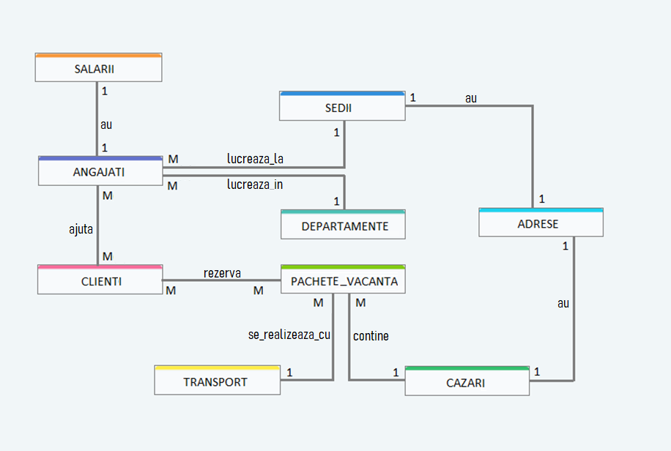

1. **Pornind de la diagrama entitate-relație realizați diagrama conceptuală a modelului propus, integrând toate atributele necesare: entitățile, relațiile și atributele trebuie definite în limba română.**

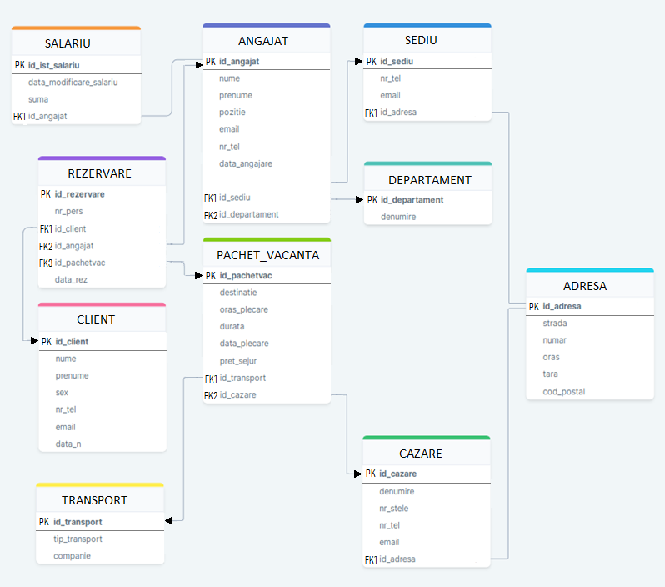

1. **Implementați în Oracle diagrama conceptuală realizată: definiți toate tabelele, definind toate constrângerile de integritate necesare (chei primare, cheile externe etc).**

create sequence SEQ_CLIENT

increment by 1

start with 1

maxvalue 99999

minvalue 1

nocycle

nocache;

create sequence SEQ_ANGAJAT

increment by 1

start with 1

maxvalue 9999

minvalue 1

nocycle

nocache;

create sequence SEQ_SALARIU

increment by 1

start with 1

maxvalue 999

minvalue 1

nocycle

nocache;

create sequence SEQ_REZERVARE

increment by 1

start with 1

maxvalue 999999

minvalue 1

nocycle

nocache;

create sequence SEQ_PACHET_VACANTA

increment by 1

start with 1

maxvalue 999

minvalue 1

nocycle

nocache;

create sequence SEQ_SEDIU

increment by 1

start with 1

maxvalue 9999999

minvalue 1

nocycle

nocache;

create sequence SEQ_ADRESA

increment by 1

start with 1

maxvalue 999999

minvalue 1

nocycle

nocache;

create sequence SEQ_DEPARTAMENT

increment by 1

start with 1

maxvalue 999999

minvalue 1

nocycle

nocache;

create sequence SEQ_CAZARE

increment by 1

start with 1

maxvalue 999999

minvalue 1

nocycle

nocache;

create sequence SEQ_TRANSPORT

increment by 1

start with 1

maxvalue 9999999

minvalue 1

nocycle

nocache;

-- Tabel CLIENT

CREATE TABLE CLIENT (

id_client NUMBER PRIMARY KEY,

nume VARCHAR2(30) NOT NULL,

prenume VARCHAR2(30) NOT NULL,

sex VARCHAR2(8) NOT NULL,

nr_tel CHAR(12) NOT NULL,

email VARCHAR2(50) NOT NULL,

data_n DATE NOT NULL

);

-- Tabel ANGAJAT

CREATE TABLE ANGAJAT (

id_angajat NUMBER PRIMARY KEY,

nume VARCHAR2(30) NOT NULL,

prenume VARCHAR2(30) NOT NULL,

pozitie VARCHAR2(20) NOT NULL,

nr_tel CHAR(12) NOT NULL,

email VARCHAR2(50) NOT NULL,

data_angajare DATE NOT NULL,

id_sediu NUMBER NOT NULL,

id_departament NUMBER NOT NULL,

FOREIGN KEY (id_sediu) REFERENCES SEDIU(id_sediu),

FOREIGN KEY (id_departament) REFERENCES DEPARTAMENT(id_departament)

);

--Tabel SALARIU

CREATE TABLE SALARIU (

id_ist_salariu NUMBER PRIMARY KEY,

data_modificare_salariu DATE NOT NULL,

suma NUMBER NOT NULL,

id_angajat NUMBER NOT NULL,

FOREIGN KEY (id_angajat) REFERENCES ANGAJAT(id_angajat)

);

-- Tabel REZERVARE

CREATE TABLE REZERVARE (

id_rezervare NUMBER PRIMARY KEY,

nr_pers NUMBER NOT NULL,

data_rez DATE NOT NULL,

id_client NUMBER NOT NULL,

id_angajat NUMBER NOT NULL,

id_pachetvac NUMBER NOT NULL,

FOREIGN KEY (id_client) REFERENCES CLIENT(id_client),

FOREIGN KEY (id_angajat) REFERENCES ANGAJAT(id_angajat),

FOREIGN KEY (id_pachetvac) REFERENCES PACHET_VACANTA(id_pachetvac)

);

-- Tabel PACHET_VACANTA

CREATE TABLE PACHET_VACANTA (

id_pachetvac NUMBER PRIMARY KEY,

destinatie VARCHAR2(20) NOT NULL,

oras_plecare VARCHAR2(20) NOT NULL,

durata NUMBER NOT NULL,

data_plecare DATE NOT NULL,

pret_sejur NUMBER NOT NULL,

id_transport NUMBER NOT NULL,

id_cazare NUMBER NOT NULL,

FOREIGN KEY (id_transport) REFERENCES TRANSPORT(id_transport),

FOREIGN KEY (id_cazare) REFERENCES CAZARE(id_cazare)

);

-- Tabel SEDIU

CREATE TABLE SEDIU (

id_sediu NUMBER PRIMARY KEY,

nr_tel CHAR(12) NOT NULL,

email VARCHAR2(50) NOT NULL,

id_adresa NUMBER NOT NULL,

FOREIGN KEY (id_adresa) REFERENCES ADRESA(id_adresa)

);

-- Tabel ADRESA

CREATE TABLE ADRESA (

id_adresa NUMBER PRIMARY KEY,

strada VARCHAR2(20) NOT NULL,

numar NUMBER NOT NULL,

oras VARCHAR2(20) NOT NULL,

tara VARCHAR2(20) NOT NULL,

cod_postal VARCHAR2(10) NOT NULL

);

-- Tabel DEPARTAMENT

CREATE TABLE DEPARTAMENT (

id_departament NUMBER PRIMARY KEY,

denumire VARCHAR2(20) NOT NULL

);

-- Tabela CAZARE

CREATE TABLE CAZARE (

id_cazare NUMBER PRIMARY KEY,

denumire VARCHAR2(20) NOT NULL,

nr_stele NUMBER NOT NULL,

nr_tel CHAR(12) NOT NULL,

email VARCHAR2(50) NOT NULL,

id_adresa NUMBER NOT NULL,

FOREIGN KEY (id_adresa) REFERENCES ADRESA(id_adresa)

);

-- Tabel TRANSPORT

CREATE TABLE TRANSPORT (

id_transport NUMBER PRIMARY KEY,

tip_transport VARCHAR2(20) NOT NULL,

companie VARCHAR2(20) NOT NULL

);

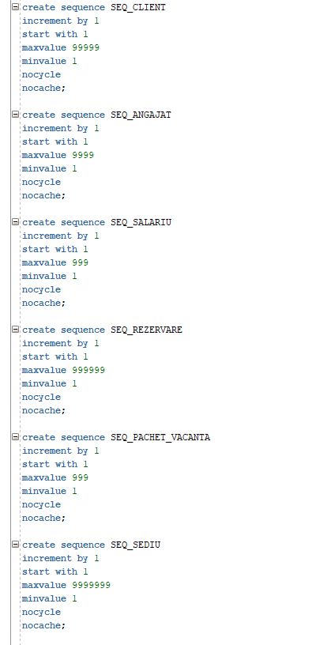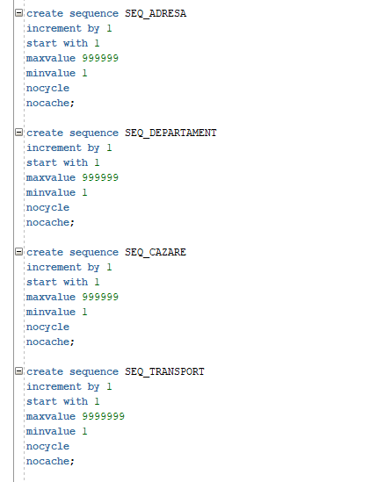

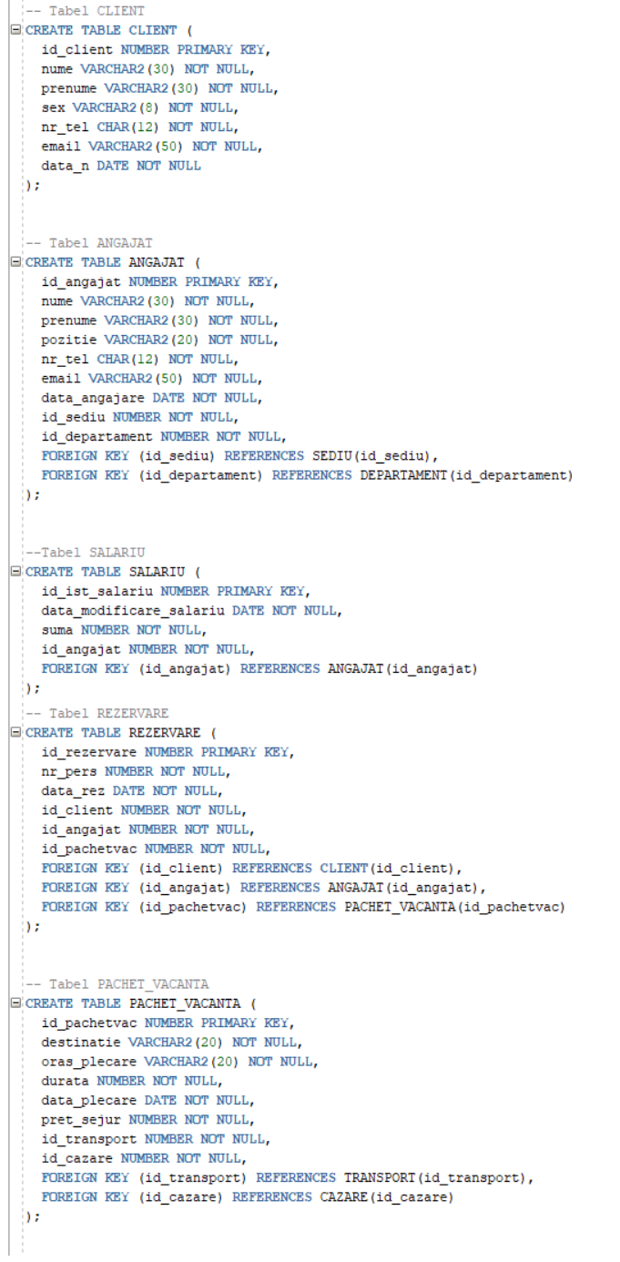

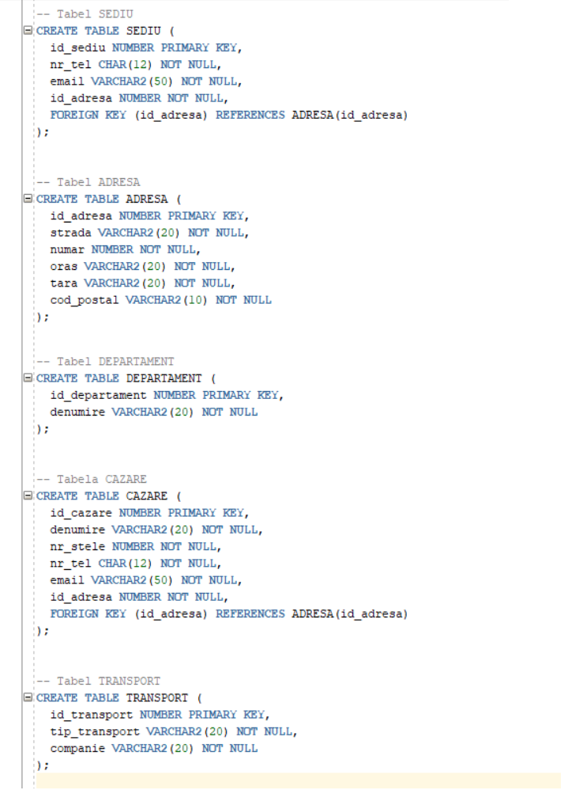

1. **Adăugați informații coerente în tabelele create (minim 5 înregistrări pentru fiecare entitate independentă; minim 10 înregistrări pentru tabela asociativă).**

-- Inserari TRANSPORT

INSERT INTO TRANSPORT (id_transport, tip_transport, companie) VALUES (SEQ_TRANSPORT.NEXTVAL, 'Avion', 'BlueAir');

INSERT INTO TRANSPORT (id_transport, tip_transport, companie) VALUES (SEQ_TRANSPORT.NEXTVAL, 'Autocar', 'EuroLines');

INSERT INTO TRANSPORT (id_transport, tip_transport, companie) VALUES (SEQ_TRANSPORT.NEXTVAL, 'Tren', 'CFR');

INSERT INTO TRANSPORT (id_transport, tip_transport, companie) VALUES (SEQ_TRANSPORT.NEXTVAL, 'Vapor', 'MSCruises');

INSERT INTO TRANSPORT (id_transport, tip_transport, companie) VALUES (SEQ_TRANSPORT.NEXTVAL, 'Avion', 'Tarom');

-- Inserari DEPARTAMENT

INSERT INTO DEPARTAMENT (id_departament, denumire) VALUES (SEQ_DEPARTAMENT.NEXTVAL, 'Vânzari');

INSERT INTO DEPARTAMENT (id_departament, denumire) VALUES (SEQ_DEPARTAMENT.NEXTVAL, 'Marketing');

INSERT INTO DEPARTAMENT (id_departament, denumire) VALUES (SEQ_DEPARTAMENT.NEXTVAL, 'Rezervari');

INSERT INTO DEPARTAMENT (id_departament, denumire) VALUES (SEQ_DEPARTAMENT.NEXTVAL, 'IT');

INSERT INTO DEPARTAMENT (id_departament, denumire) VALUES (SEQ_DEPARTAMENT.NEXTVAL, 'Financiar');

-- Inserari ADRESA

INSERT INTO ADRESA (id_adresa, strada, numar, oras, tara, cod_postal)

VALUES (SEQ_ADRESA.NEXTVAL, 'Strada Victoriei', 10, 'București', 'România', '010101');

INSERT INTO ADRESA (id_adresa, strada, numar, oras, tara, cod_postal)

VALUES (SEQ_ADRESA.NEXTVAL, 'Strada Avram Iancu', 25, 'Cluj-Napoca', 'România', '400001');

INSERT INTO ADRESA (id_adresa, strada, numar, oras, tara, cod_postal)

VALUES (SEQ_ADRESA.NEXTVAL, 'Strada Trandafirilor', 5, 'Timișoara', 'România', '300001');

INSERT INTO ADRESA (id_adresa, strada, numar, oras, tara, cod_postal)

VALUES (SEQ_ADRESA.NEXTVAL, 'Strada Salcamilor', 15, 'Iași', 'România', '700001');

INSERT INTO ADRESA (id_adresa, strada, numar, oras, tara, cod_postal)

VALUES (SEQ_ADRESA.NEXTVAL, 'Strada Republicii', 8, 'Brașov', 'România', '500001');

INSERT INTO ADRESA (id_adresa, strada, numar, oras, tara, cod_postal)

VALUES (SEQ_ADRESA.NEXTVAL, 'Main Street', 20, 'New York', 'SUA', '10001');

INSERT INTO ADRESA (id_adresa, strada, numar, oras, tara, cod_postal)

VALUES (SEQ_ADRESA.NEXTVAL, 'Rue de la Paix', 10, 'Paris', 'Franța', '75001');

INSERT INTO ADRESA (id_adresa, strada, numar, oras, tara, cod_postal)

VALUES (SEQ_ADRESA.NEXTVAL, 'Kurfürstendamm', 15, 'Berlin', 'Germania', '10707');

INSERT INTO ADRESA (id_adresa, strada, numar, oras, tara, cod_postal)

VALUES (SEQ_ADRESA.NEXTVAL, 'Calle Gran Via', 30, 'Madrid', 'Spania', '28013');

INSERT INTO ADRESA (id_adresa, strada, numar, oras, tara, cod_postal)

VALUES (SEQ_ADRESA.NEXTVAL, 'Rua Augusta', 50, 'Lisabona', 'Portugalia', '110848');

--Inserari CAZARE

INSERT INTO CAZARE (id_cazare, denumire, nr_stele, nr_tel, email, id_adresa)

VALUES (SEQ_CAZARE.NEXTVAL, 'Intercontinental', 4, '+40721234567', 'intercontinental@example.com', 6);

INSERT INTO CAZARE (id_cazare, denumire, nr_stele, nr_tel, email, id_adresa)

VALUES (SEQ_CAZARE.NEXTVAL, 'Marriott', 3, '+40721234568', 'marriott@example.com', 7);

INSERT INTO CAZARE (id_cazare, denumire, nr_stele, nr_tel, email, id_adresa)

VALUES (SEQ_CAZARE.NEXTVAL, 'Elite', 5, '+40721234569', 'elite@example.com', 8);

INSERT INTO CAZARE (id_cazare, denumire, nr_stele, nr_tel, email, id_adresa)

VALUES (SEQ_CAZARE.NEXTVAL, 'SunsetInn', 5, '+40721234570', 'sunsetinn@example.com', 9);

INSERT INTO CAZARE (id_cazare, denumire, nr_stele, nr_tel, email, id_adresa)

VALUES (SEQ_CAZARE.NEXTVAL, 'OceanView', 4, '+40721234571', 'oceanview@example.com', 10);

-- Inserari SEDIU

INSERT INTO SEDIU (id_sediu, nr_tel, email, id_adresa)

VALUES (SEQ_SEDIU.NEXTVAL, '+40721234597', 'sediu1@example.com', 1);

INSERT INTO SEDIU (id_sediu, nr_tel, email, id_adresa)

VALUES (SEQ_SEDIU.NEXTVAL, '+40721234598', 'sediu2@example.com', 2);

INSERT INTO SEDIU (id_sediu, nr_tel, email, id_adresa)

VALUES (SEQ_SEDIU.NEXTVAL, '+40721234599', 'sediu3@example.com', 3);

INSERT INTO SEDIU (id_sediu, nr_tel, email, id_adresa)

VALUES (SEQ_SEDIU.NEXTVAL, '+40721234590', 'sediu4@example.com', 4);

INSERT INTO SEDIU (id_sediu, nr_tel, email, id_adresa)

VALUES (SEQ_SEDIU.NEXTVAL, '+40721234591', 'sediu5@example.com', 5);

-- Inserari PACHET_VACANTA

INSERT INTO Pachet_vacanta (id_pachetvac, destinatie, oras_plecare, durata, data_plecare, pret_sejur, id_transport, id_cazare)

VALUES (SEQ_PACHET_VACANTA.NEXTVAL, 'New York', 'Bucuresti', 7, TO_DATE('2023-06-01', 'YYYY-MM-DD'), 8000, 1, 1);

INSERT INTO Pachet_vacanta (id_pachetvac, destinatie, oras_plecare, durata, data_plecare, pret_sejur, id_transport, id_cazare)

VALUES (SEQ_PACHET_VACANTA.NEXTVAL, 'Paris', 'Cluj-Napoca', 5, TO_DATE('2023-07-10', 'YYYY-MM-DD'), 3500, 2, 2);

INSERT INTO Pachet_vacanta (id_pachetvac, destinatie, oras_plecare, durata, data_plecare, pret_sejur, id_transport, id_cazare)

VALUES (SEQ_PACHET_VACANTA.NEXTVAL, 'Berlin', 'Timisoara', 3, TO_DATE('2023-08-20', 'YYYY-MM-DD'), 3000, 3, 3);

INSERT INTO Pachet_vacanta (id_pachetvac, destinatie, oras_plecare, durata, data_plecare, pret_sejur, id_transport, id_cazare)

VALUES (SEQ_PACHET_VACANTA.NEXTVAL, 'Madrid', 'Iasi', 6, TO_DATE('2023-09-15', 'YYYY-MM-DD'), 4500, 5, 4);

INSERT INTO Pachet_vacanta (id_pachetvac, destinatie, oras_plecare, durata, data_plecare, pret_sejur, id_transport, id_cazare)

VALUES (SEQ_PACHET_VACANTA.NEXTVAL, 'Lisabona', 'Constanta', 4, TO_DATE('2023-10-05', 'YYYY-MM-DD'), 6000, 4, 5);

-- Inserari CLIENT

INSERT INTO Client (id_client, nume, prenume, sex, nr_tel, email, data_n)

VALUES (SEQ_CLIENT.NEXTVAL, 'Popescu', 'Ion', 'Masculin', '+40771234567', 'ion.popescu@example.com', TO_DATE('1990-05-10', 'YYYY-MM-DD'));

INSERT INTO Client (id_client, nume, prenume, sex, nr_tel, email, data_n)

VALUES (SEQ_CLIENT.NEXTVAL, 'Ionescu', 'Maria', 'Feminin', '+40731234567', 'maria.ionescu@example.com', TO_DATE('1985-12-20', 'YYYY-MM-DD'));

INSERT INTO Client (id_client, nume, prenume, sex, nr_tel, email, data_n)

VALUES (SEQ_CLIENT.NEXTVAL, 'Popa', 'Andrei', 'Masculin', '+40741234567', 'andrei.popa@example.com', TO_DATE('1992-08-05', 'YYYY-MM-DD'));

INSERT INTO Client (id_client, nume, prenume, sex, nr_tel, email, data_n)

VALUES (SEQ_CLIENT.NEXTVAL, 'Georgescu', 'Elena', 'Feminin', '+40751234567', 'elena.georgescu@example.com', TO_DATE('1988-03-15', 'YYYY-MM-DD'));

INSERT INTO Client (id_client, nume, prenume, sex, nr_tel, email, data_n)

VALUES (SEQ_CLIENT.NEXTVAL, 'Mihai', 'Alexandru', 'Masculin', '+40761234567', 'alexandru.mihai@example.com', TO_DATE('1995-10-25', 'YYYY-MM-DD'));

-- Inserari ANGAJAT

INSERT INTO Angajat (id_angajat, nume, prenume, pozitie, nr_tel, email, data_angajare, id_sediu, id_departament)

VALUES (SEQ_ANGAJAT.NEXTVAL, 'Dumitrescu', 'Maria', 'Manager de turism', '+40751234568', 'maria.dumitrescu@example.com', TO_DATE('2017-04-05', 'YYYY-MM-DD'), 3, 3);

INSERT INTO Angajat (id_angajat, nume, prenume, pozitie, nr_tel, email, data_angajare, id_sediu, id_departament)

VALUES (SEQ_ANGAJAT.NEXTVAL, 'Constantin', 'Alexandru', 'Consultant turism', '+40723214567', 'alexandru.constantin@example.com', TO_DATE('2022-05-20', 'YYYY-MM-DD'), 4, 1);

INSERT INTO Angajat (id_angajat, nume, prenume, pozitie, nr_tel, email, data_angajare, id_sediu, id_departament)

VALUES (SEQ_ANGAJAT.NEXTVAL, 'Popovici', 'Elena', 'Agent de turism', '+40729786543', 'elena.popovici@example.com', TO_DATE('2021-06-12', 'YYYY-MM-DD'), 2, 3);

INSERT INTO Angajat (id_angajat, nume, prenume, pozitie, nr_tel, email, data_angajare, id_sediu, id_departament)

VALUES (SEQ_ANGAJAT.NEXTVAL, 'Stancu', 'Cristian', 'Agent de turism', '+40728675432', 'cristian.stancu@example.com', TO_DATE('2020-07-09', 'YYYY-MM-DD'), 5, 3);

INSERT INTO Angajat (id_angajat, nume, prenume, pozitie, nr_tel, email, data_angajare, id_sediu, id_departament)

VALUES (SEQ_ANGAJAT.NEXTVAL, 'Stanescu', 'Andreea', 'Ghid turistic', '+40725456789', 'andreea.stanescu@example.com', TO_DATE('2020-08-16', 'YYYY-MM-DD'), 3, 2);

INSERT INTO Angajat (id_angajat, nume, prenume, pozitie, nr_tel, email, data_angajare, id_sediu, id_departament)

VALUES (SEQ_ANGAJAT.NEXTVAL, 'Georgescu', 'Marius', 'Contabil', '+40721123456', 'marius.georgescu@example.com', TO_DATE('2022-09-27', 'YYYY-MM-DD'), 1, 5);

INSERT INTO Angajat (id_angajat, nume, prenume, pozitie, nr_tel, email, data_angajare, id_sediu, id_departament)

VALUES (SEQ_ANGAJAT.NEXTVAL, 'Popov', 'Elena', 'Consultant turism', '+40728987654', 'elena.popov@example.com', TO_DATE('2018-10-18', 'YYYY-MM-DD'), 2, 1);

INSERT INTO Angajat (id_angajat, nume, prenume, pozitie, nr_tel, email, data_angajare, id_sediu, id_departament)

VALUES (SEQ_ANGAJAT.NEXTVAL, 'Munteanu', 'Adrian', 'Agent de turism', '+40728765432', 'adrian.munteanu@example.com', TO_DATE('2019-11-09', 'YYYY-MM-DD'), 1, 3);

INSERT INTO Angajat (id_angajat, nume, prenume, pozitie, nr_tel, email, data_angajare, id_sediu, id_departament)

VALUES (SEQ_ANGAJAT.NEXTVAL, 'Diaconu', 'Roxana', 'Programator', '+40721134567', 'roxana.diaconu@example.com', TO_DATE('2022-12-20', 'YYYY-MM-DD'), 3, 4);

INSERT INTO Angajat (id_angajat, nume, prenume, pozitie, nr_tel, email, data_angajare, id_sediu, id_departament)

VALUES (SEQ_angajat.NEXTVAL, 'Dumitru', 'Alexandru', 'Programator', '+40723219876', 'alexandru.dumitru@example.com', TO_DATE('2021-08-10', 'YYYY-MM-DD'), 3, 4);

-- Inserari SALARIU

INSERT INTO Salariu (id_ist_salariu, data_modificare_salariu, suma, id_angajat)

VALUES (SEQ_SALARIU.NEXTVAL, TO_DATE('2017-04-05', 'YYYY-MM-DD'), 5000, 1);

INSERT INTO Salariu (id_ist_salariu, data_modificare_salariu, suma, id_angajat)

VALUES (SEQ_SALARIU.NEXTVAL, TO_DATE('2022-05-20', 'YYYY-MM-DD'), 3500, 2);

INSERT INTO Salariu (id_ist_salariu, data_modificare_salariu, suma, id_angajat)

VALUES (SEQ_SALARIU.NEXTVAL, TO_DATE('2021-06-12', 'YYYY-MM-DD'), 2700, 3);

INSERT INTO Salariu (id_ist_salariu, data_modificare_salariu, suma, id_angajat)

VALUES (SEQ_SALARIU.NEXTVAL, TO_DATE('2020-07-09', 'YYYY-MM-DD'), 3000, 4);

INSERT INTO Salariu (id_ist_salariu, data_modificare_salariu, suma, id_angajat)

VALUES (SEQ_SALARIU.NEXTVAL, TO_DATE('2020-08-16', 'YYYY-MM-DD'), 2900, 5);

INSERT INTO Salariu (id_ist_salariu, data_modificare_salariu, suma, id_angajat)

VALUES (SEQ_SALARIU.NEXTVAL, TO_DATE('2022-09-27', 'YYYY-MM-DD'), 3000, 6);

INSERT INTO Salariu (id_ist_salariu, data_modificare_salariu, suma, id_angajat)

VALUES (SEQ_SALARIU.NEXTVAL, TO_DATE('2018-10-18', 'YYYY-MM-DD'), 3100, 7);

INSERT INTO Salariu (id_ist_salariu, data_modificare_salariu, suma, id_angajat)

VALUES (SEQ_SALARIU.NEXTVAL, TO_DATE('2019-11-09', 'YYYY-MM-DD'), 3200, 8);

INSERT INTO Salariu (id_ist_salariu, data_modificare_salariu, suma, id_angajat)

VALUES (SEQ_SALARIU.NEXTVAL, TO_DATE('2022-12-20', 'YYYY-MM-DD'), 3300, 9);

INSERT INTO Salariu (id_ist_salariu, data_modificare_salariu, suma, id_angajat)

VALUES (SEQ_SALARIU.NEXTVAL, TO_DATE('2021-08-10', 'YYYY-MM-DD'), 3400, 10);

-- Inserari REZERVARE

INSERT INTO Rezervare (id_rezervare, nr_pers, data_rez, id_client, id_angajat, id_pachetvac)

VALUES (SEQ_REZERVARE.NEXTVAL, 2, TO_DATE('2022-01-05', 'YYYY-MM-DD'), 1, 3, 1);

INSERT INTO Rezervare (id_rezervare, nr_pers, data_rez, id_client, id_angajat, id_pachetvac)

VALUES (SEQ_REZERVARE.NEXTVAL, 1, TO_DATE('2021-02-10', 'YYYY-MM-DD'), 2, 4, 2);

INSERT INTO Rezervare (id_rezervare, nr_pers, data_rez, id_client, id_angajat, id_pachetvac)

VALUES (SEQ_REZERVARE.NEXTVAL, 3, TO_DATE('2022-03-15', 'YYYY-MM-DD'), 3, 3, 3);

INSERT INTO Rezervare (id_rezervare, nr_pers, data_rez, id_client, id_angajat, id_pachetvac)

VALUES (SEQ_REZERVARE.NEXTVAL, 2, TO_DATE('2023-04-20', 'YYYY-MM-DD'), 4, 8, 4);

INSERT INTO Rezervare (id_rezervare, nr_pers, data_rez, id_client, id_angajat, id_pachetvac)

VALUES (SEQ_REZERVARE.NEXTVAL, 1, TO_DATE('2023-05-25', 'YYYY-MM-DD'), 5, 4, 5);

INSERT INTO Rezervare (id_rezervare, nr_pers, data_rez, id_client, id_angajat, id_pachetvac)

VALUES (SEQ_REZERVARE.NEXTVAL, 4, TO_DATE('2022-06-30', 'YYYY-MM-DD'), 2, 4, 2);

INSERT INTO Rezervare (id_rezervare, nr_pers, data_rez, id_client, id_angajat, id_pachetvac)

VALUES (SEQ_REZERVARE.NEXTVAL, 3, TO_DATE('2020-07-05', 'YYYY-MM-DD'), 3, 8, 5);

INSERT INTO Rezervare (id_rezervare, nr_pers, data_rez, id_client, id_angajat, id_pachetvac)

VALUES (SEQ_REZERVARE.NEXTVAL, 2, TO_DATE('2022-08-10', 'YYYY-MM-DD'), 5, 3, 1);

INSERT INTO Rezervare (id_rezervare, nr_pers, data_rez, id_client, id_angajat, id_pachetvac)

VALUES (SEQ_REZERVARE.NEXTVAL, 1, TO_DATE('2023-02-15', 'YYYY-MM-DD'), 1, 3, 4);

INSERT INTO Rezervare (id_rezervare, nr_pers, data_rez, id_client, id_angajat, id_pachetvac)

VALUES (SEQ_REZERVARE.NEXTVAL, 2, TO_DATE('2022-10-20', 'YYYY-MM-DD'), 4, 8, 1);

Tabelul CLIENT

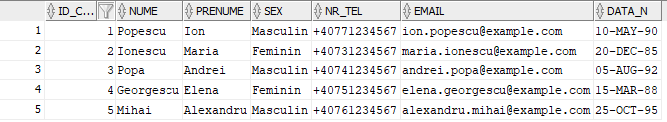

Tabelul ANGAJAT:

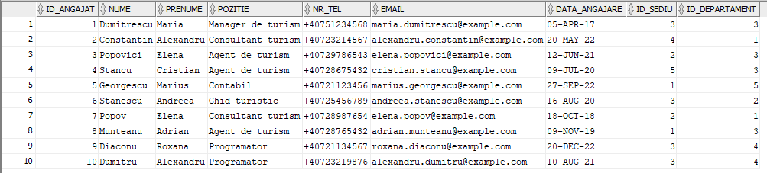

Tabelul SALARIU:

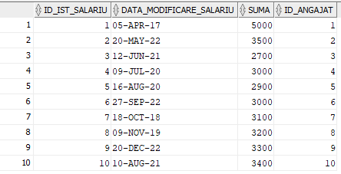

Tabelul REZERVARE:

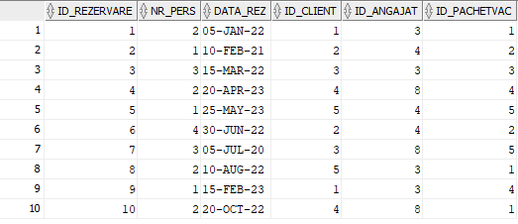

Tabelul PACHET_VACANTA

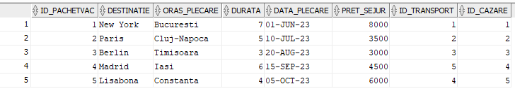

Tabelul SEDIU

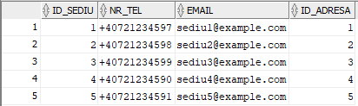

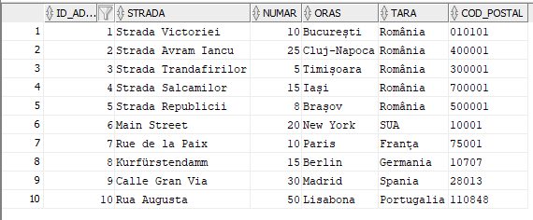Tabelul ADRESA

Tabelul DEPARTAMENT

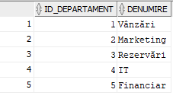

Tabelul CAZARE

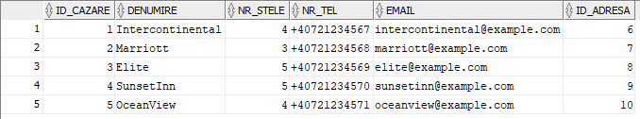

Tabelul TRANSPORT

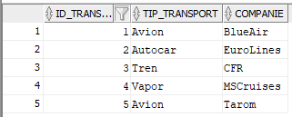

1. **Formulați în limbaj natural o problemă pe care să o rezolvați folosind un subprogram stocat independent care să utilizeze toate cele 3 tipuri de colecții studiate. Apelați subprogramul.**

Sa se furnizeze informatii despre o rezervare specifica (numarul de persoane, data rezervarii). Sa se afiseze date relevante despre pachetul de vacanta din rezervarea respectiva si detaliile clientului care a efectuat rezervarea.

CREATE OR REPLACE PROCEDURE afisare_informatii_rezervare(

p_id_rezervare IN NUMBER

) AS

v_data_rez DATE;

v_nr_pers NUMBER;

-- Folosirea tablourilor imbricate (NESTED TABLES) pentru detaliile pachetului de vacanta

TYPE DetaliiPachetTable IS TABLE OF Pachet_vacanta%ROWTYPE;

v_detalii_pachet DetaliiPachetTable;

-- Folosirea tablourilor indexate (INDEX BY TABLES) pentru detaliile rezervarii

TYPE DetaliiRezervareIndexByTable IS TABLE OF Rezervare%ROWTYPE INDEX BY PLS_INTEGER;

v_detalii_rezervare DetaliiRezervareIndexByTable;

-- Folosirea vectorilor (VARRAYS) pentru detaliile clientului

TYPE DetaliiClientVarray IS VARRAY(5) OF Client%ROWTYPE;

v_detalii_client DetaliiClientVarray := DetaliiClientVarray();

BEGIN

-- Obtine informatii despre rezervare

SELECT data_rez, nr_pers

INTO v_data_rez, v_nr_pers

FROM Rezervare

WHERE id_rezervare = p_id_rezervare;

-- Obtine informatii despre pachetul de vacanta din rezervare folosind tablourile imbricate (NESTED TABLES)

SELECT p.*

BULK COLLECT INTO v_detalii_pachet

FROM Pachet_vacanta p

WHERE p.id_pachetvac = (SELECT id_pachetvac FROM Rezervare WHERE id_rezervare = p_id_rezervare);

-- Obtine informatii despre rezervare folosind tablourile indexate (INDEX BY TABLES)

SELECT r.*

INTO v_detalii_rezervare(1)

FROM Rezervare r

WHERE r.id_rezervare = p_id_rezervare;

-- Obtine informatii despre client folosind vectorii (VARRAYS)

SELECT c.*

BULK COLLECT INTO v_detalii_client

FROM Client c

WHERE c.id_client = (SELECT id_client FROM Rezervare WHERE id_rezervare = p_id_rezervare);

-- Afiseaza informatii despre rezervare folosind tablourile indexate (INDEX BY TABLES)

DBMS_OUTPUT.PUT_LINE('Detalii rezervare:');

DBMS_OUTPUT.PUT_LINE(' Numar persoane: ' || v_detalii_rezervare(1).nr_pers);

DBMS_OUTPUT.PUT_LINE(' Data rezervare: ' || TO_CHAR(v_detalii_rezervare(1).data_rez, 'YYYY-MM-DD'));

-- Afiseaza informatii despre pachet folosind tablourile imbricate (NESTED TABLES)

FOR i IN 1..v_detalii_pachet.COUNT LOOP

DBMS_OUTPUT.PUT_LINE('Detalii pachet:');

DBMS_OUTPUT.PUT_LINE(' Destinatie: ' || v_detalii_pachet(i).destinatie);

DBMS_OUTPUT.PUT_LINE(' Oras plecare: ' || v_detalii_pachet(i).oras_plecare);

DBMS_OUTPUT.PUT_LINE(' Durata: ' || v_detalii_pachet(i).durata || ' zile');

DBMS_OUTPUT.PUT_LINE(' Data plecare: ' || TO_CHAR(v_detalii_pachet(i).data_plecare, 'YYYY-MM-DD'));

DBMS_OUTPUT.PUT_LINE(' Pret sejur: ' || v_detalii_pachet(i).pret_sejur);

END LOOP;

-- Afiseaza informatii despre client folosind vectorii (VARRAYS)

FOR i IN 1..v_detalii_client.COUNT LOOP

DBMS_OUTPUT.PUT_LINE('Detalii client care a efectuat rezervarea:');

DBMS_OUTPUT.PUT_LINE(' Nume: ' || v_detalii_client(i).nume);

DBMS_OUTPUT.PUT_LINE(' Prenume: ' || v_detalii_client(i).prenume);

DBMS_OUTPUT.PUT_LINE(' Sex: ' || v_detalii_client(i).sex);

DBMS_OUTPUT.PUT_LINE(' Numar de telefon: ' || v_detalii_client(i).nr_tel);

DBMS_OUTPUT.PUT_LINE(' Email: ' || v_detalii_client(i).email);

DBMS_OUTPUT.PUT_LINE(' Data nastere: ' || TO_CHAR(v_detalii_client(i).data_n, 'YYYY-MM-DD'));

END LOOP;

END;

/

DECLARE

v_id_rezervare NUMBER := 3;

BEGIN

afisare_informatii_rezervare(p_id_rezervare => v_id_rezervare);

END;

/

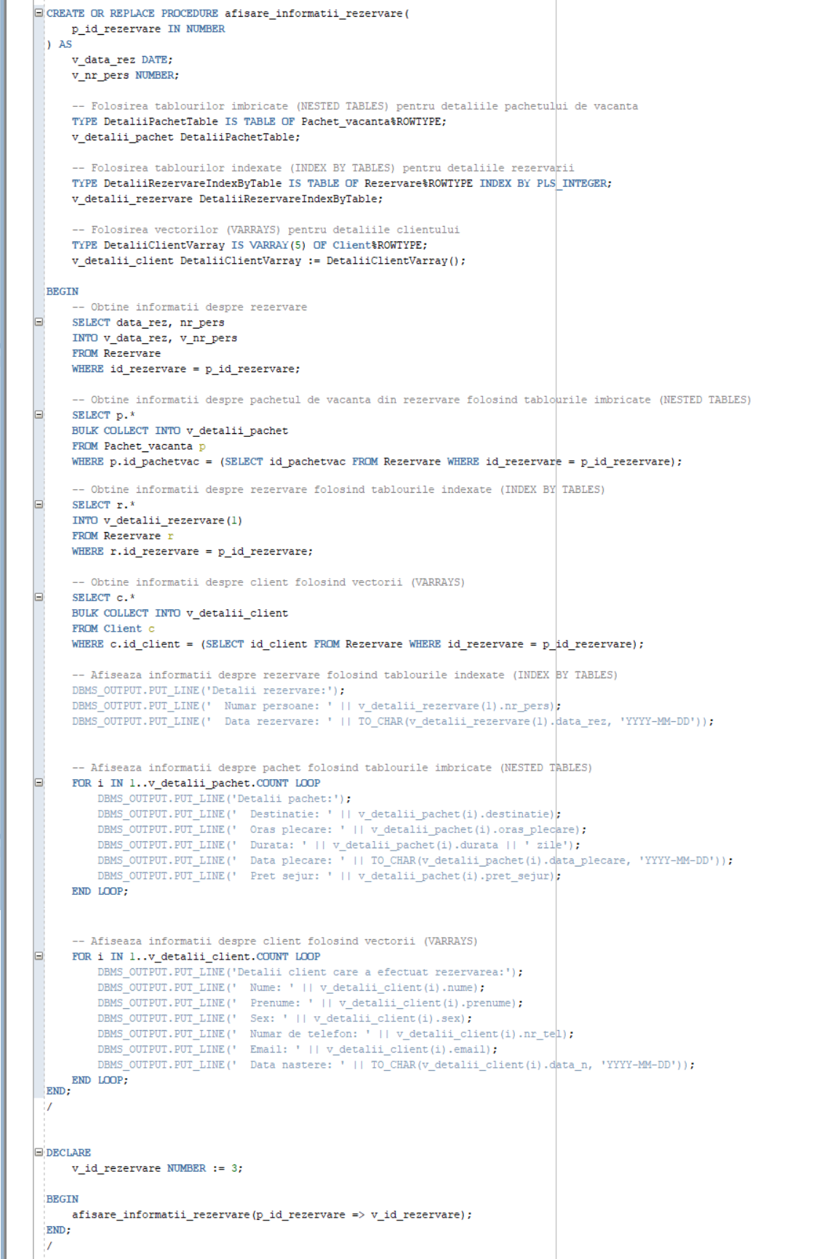

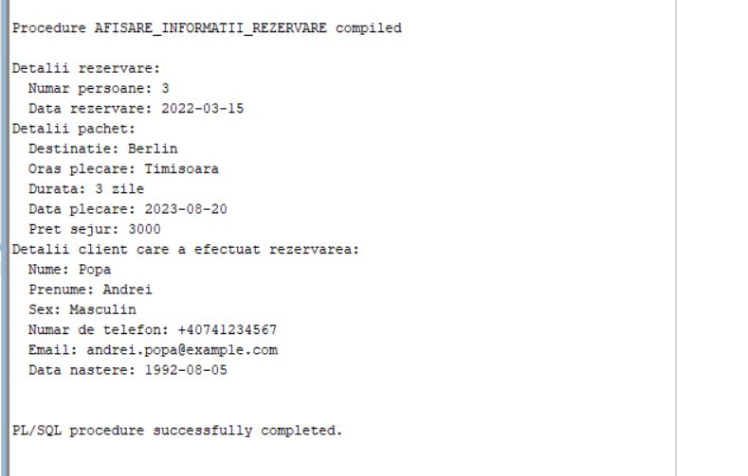

1. **Formulați în limbaj natural o problemă pe care să o rezolvați folosind un subprogram stocat independent care să utilizeze 2 tipuri diferite de cursoare studiate, unul dintre acestea fiind cursor parametrizat, dependent de celălalt cursor. Apelați subprogramul.**

Creati un subprogram care va primi un interval de date și va returna o listă a rezervărilor efectuate în acea perioadă, împreună cu detalii suplimentare despre fiecare rezervare, cum ar fi numele și prenumele clientului, destinatia pachetului de vacanță și prețul sejurului.

CREATE OR REPLACE PROCEDURE detalii_rezervari (

p_data_inceput IN DATE,

p_data_sfarsit IN DATE

) AS

-- Cursor clasic pentru a obține rezervările în intervalul de date specificat

CURSOR cur_rezervari_clasic IS

SELECT id_rezervare, id_client, data_rez

FROM rezervare

WHERE data_rez BETWEEN p_data_inceput AND p_data_sfarsit;

-- Cursor parametrizat pentru a obține detalii suplimentare despre fiecare rezervare

CURSOR cur_detalii_rezervare (p_id_rezervare NUMBER) IS

SELECT r.id_rezervare, c.nume, c.prenume, p.destinatie, p.pret_sejur, r.data_rez

FROM rezervare r

JOIN client c ON r.id_client = c.id_client

JOIN pachet_vacanta p ON r.id_pachetvac = p.id_pachetvac

WHERE r.id_rezervare = p_id_rezervare;

-- Variabile pentru stocarea rezultatelor

v_id_rezervare NUMBER;

v_nume_client VARCHAR2(30);

v_prenume_client VARCHAR2(30);

v_destinatie VARCHAR2(20);

v_pret_sejur NUMBER;

v_data_rez DATE;

BEGIN

-- Deschidem cursorul clasic și iterăm prin rezervări

FOR rez IN cur_rezervari_clasic LOOP

v_id_rezervare := rez.id_rezervare;

-- Deschidem cursorul parametrizat și obținem detalii despre rezervare

FOR detalii IN cur_detalii_rezervare(v_id_rezervare) LOOP

v_nume_client := detalii.nume;

v_prenume_client := detalii.prenume;

v_destinatie := detalii.destinatie;

v_pret_sejur := detalii.pret_sejur;

v_data_rez := detalii.data_rez;

-- Afișăm sau stocăm rezultatele cum este necesar

DBMS_OUTPUT.PUT_LINE('Rezervare ID: ' || v_id_rezervare);

DBMS_OUTPUT.PUT_LINE('Data rezervare: ' || v_data_rez);

DBMS_OUTPUT.PUT_LINE('Nume client: ' || v_nume_client || ' ' || v_prenume_client);

DBMS_OUTPUT.PUT_LINE('Destinatie: ' || v_destinatie);

DBMS_OUTPUT.PUT_LINE('Pret sejur: ' || v_pret_sejur);

DBMS_OUTPUT.PUT_LINE('-------------------');

END LOOP;

END LOOP;

END detalii_rezervari;

/

-- Declaram variabile pentru perioada de cautare

DECLARE

v_data_inceput DATE := TO_DATE('2022-01-01', 'YYYY-MM-DD');

v_data_sfarsit DATE := TO_DATE('2022-03-20', 'YYYY-MM-DD');

BEGIN

-- Apelăm subprogramul cu valorile definite

detalii_rezervari(v_data_inceput, v_data_sfarsit);

END;

/

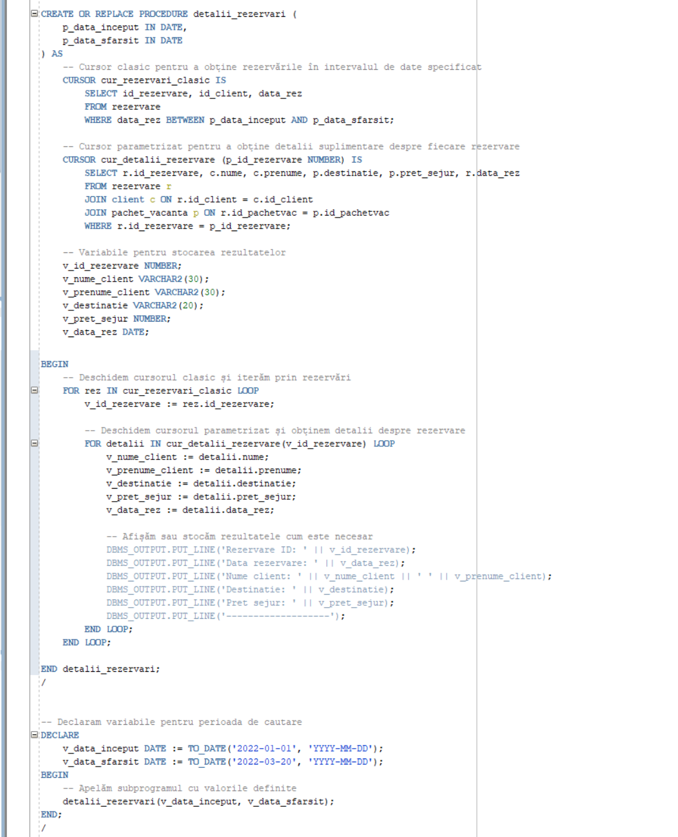

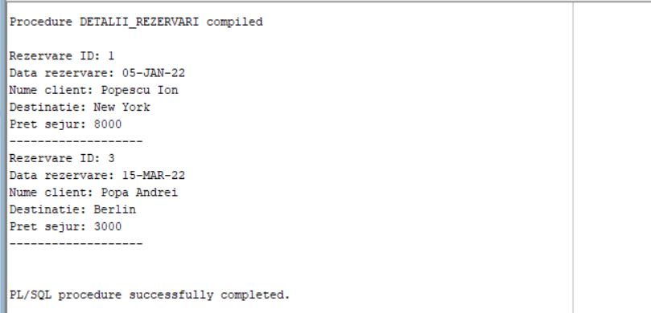

1. **Formulați în limbaj natural o problemă pe care să o rezolvați folosind un subprogram stocat independent de tip funcție care să utilizeze într-o singură comandă SQL 3 dintre tabelele definite. Definiți minim 2 excepții proprii. Apelați subprogramul astfel încât să evidențiați toate cazurile definite și tratate.**

Pentru un pachet de vacanta anume, sa se afiseze id-ul pachetului, destinatia, denumirea cazarii specifice pachetului de vacanta, numarul de stele cazare si adresa la care se afla cazarea respectiva (tara, oras, strada, numar). Daca nu exista un pachet cu id-ul respectiv se va afisa o exceptie. Daca se gaseste un pachet al carei cazare are numarul de stele <= 3 se va afisa o exceptie.

CREATE OR REPLACE FUNCTION detalii_pachet_vacanta (

id_pachet_param IN NUMBER

) RETURN VARCHAR2

IS

v_cursor SYS_REFCURSOR;

v_id_pachet NUMBER;

v_destinatie VARCHAR2(20);

v_denumire_cazare VARCHAR2(20);

v_nr_stele_cazare NUMBER;

v_tara VARCHAR2(20);

v_oras VARCHAR2(20);

v_strada VARCHAR2(20);

v_numar NUMBER;

NO_ID_FOUND EXCEPTION;

TOO_FEW_STARS EXCEPTION;

BEGIN

OPEN v_cursor FOR

SELECT pv.id_pachetvac, pv.destinatie, c.denumire, c.nr_stele, a.tara, a.oras, a.strada, a.numar

FROM PACHET_VACANTA pv

JOIN CAZARE c ON pv.id_cazare = c.id_cazare

JOIN ADRESA a ON c.id_adresa = a.id_adresa

WHERE pv.id_pachetvac = id_pachet_param;

FETCH v_cursor INTO v_id_pachet, v_destinatie, v_denumire_cazare, v_nr_stele_cazare, v_tara, v_oras, v_strada, v_numar;

IF v_cursor%NOTFOUND THEN

CLOSE v_cursor;

RAISE NO_ID_FOUND;

END IF;

IF v_nr_stele_cazare <= 3 THEN

CLOSE v_cursor;

RAISE TOO_FEW_STARS;

END IF;

CLOSE v_cursor;

RETURN 'Detalii pachet de vacanta ID ' || v_id_pachet || ':' || CHR(10) ||

'Destinatie: ' || v_destinatie || CHR(10) ||

'Cazare: ' || v_denumire_cazare || ' - ' || v_nr_stele_cazare || ' stele' || CHR(10) ||

'Adresa: ' || v_tara || ', ' || v_oras || ', ' || v_strada || ' ' || v_numar;

EXCEPTION

WHEN NO_ID_FOUND THEN

RETURN 'Nu s-a gasit niciun pachet de vacanta pentru ID-ul specificat.';

WHEN TOO_FEW_STARS THEN

RETURN'S-a gasit pachetul, dar cazarea are 3 sau mai putine stele!';

WHEN OTHERS THEN

RETURN 'O eroare necunoscuta a aparut.';

END detalii_pachet_vacanta;

/

DECLARE

v_mesaj VARCHAR2(200);

BEGIN

v_mesaj := detalii_pachet_vacanta(1);

DBMS_OUTPUT.PUT_LINE(v_mesaj);

END;

/

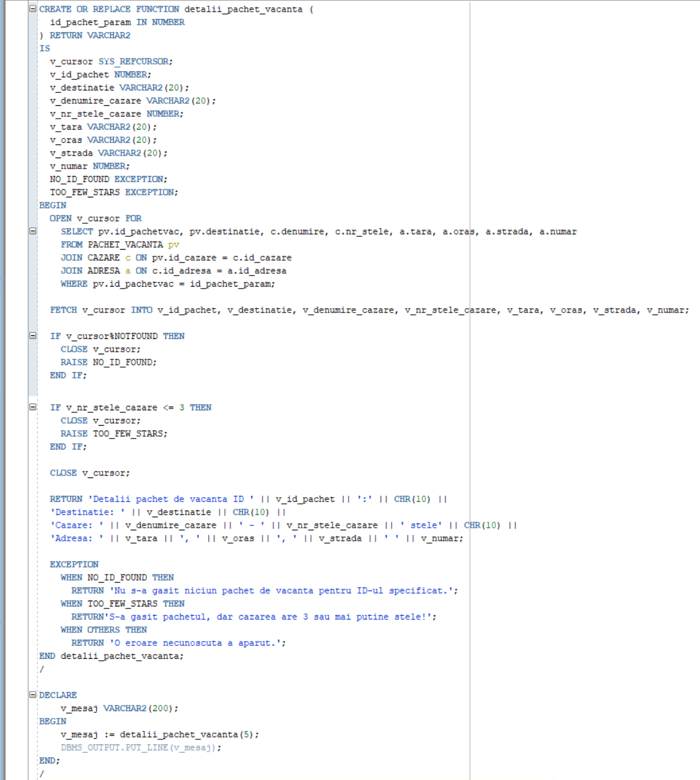

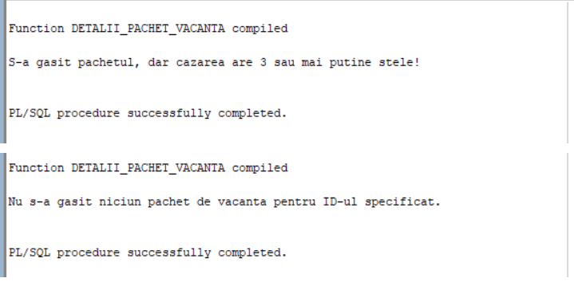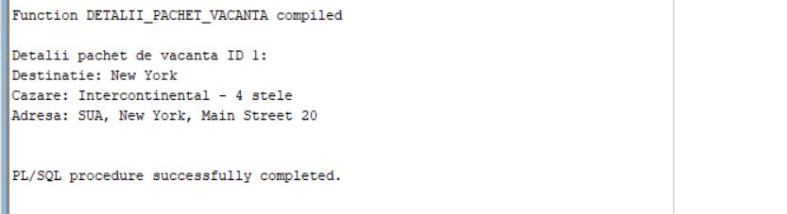

1. **Formulați în limbaj natural o problemă pe care să o rezolvați folosind un subprogram stocat independent de tip procedură care să utilizeze într-o singură comandă SQL 5 dintre tabelele definite. Tratați toate excepțiile care pot apărea, incluzând excepțiile NO_DATA_FOUND și TOO_MANY_ROWS. Apelați subprogramul astfel încât să evidențiați toate cazurile tratate.**

Pentru un pachet de vacanta anume, sa se afiseze id-ul pachetului, destinatia, denumirea cazarii specifice pachetului de vacanta, numarul de stele cazare si adresa la care se afla cazarea respectiva (tara, oras, strada, numar). In plus, sa se afiseze id-ul, numele si prenumele angajatilor care au efectuat rezervari ce contin pachetul de vacanta respectiv. Daca nu exista pachet de vacanta cu id-ul specificat sa se ridice exceptia NO_DATA_FOUND, si daca exista mai multi angajati care au efectuat rezervari pentru pachetul de vacanta respectiv sa se ridice exceptia TOO_MANY_ROWS.

CREATE OR REPLACE PROCEDURE detalii_pachet_vacanta_angajati (

id_pachet_param IN NUMBER

)

IS

TYPE EmpList IS TABLE OF NUMBER;

v_id_pachet PACHET_VACANTA.id_pachetvac%TYPE;

v_destinatie PACHET_VACANTA.destinatie%TYPE;

v_denumire_cazare CAZARE.denumire%TYPE;

v_nr_stele_cazare CAZARE.nr_stele%TYPE;

v_tara ADRESA.tara%TYPE;

v_oras ADRESA.oras%TYPE;

v_strada ADRESA.strada%TYPE;

v_numar ADRESA.numar%TYPE;

v_displayed_emp EmpList := EmpList(); -- Nested table pentru a contoriza angajatii

v_numar_inregistrari NUMBER := 0;

BEGIN

-- Initializare variabile pentru detalii pachet

v_id_pachet := NULL;

v_destinatie := NULL;

v_denumire_cazare := NULL;

v_nr_stele_cazare := NULL;

v_tara := NULL;

v_oras := NULL;

v_strada := NULL;

v_numar := NULL;

-- Utilizăm cele cinci tabele într-o singură comandă SQL

FOR rec IN (

SELECT pv.id_pachetvac, pv.destinatie, c.denumire, c.nr_stele, a.tara, a.oras, a.strada, a.numar, ang.id_angajat, ang.nume, ang.prenume

FROM PACHET_VACANTA pv

JOIN CAZARE c ON pv.id_cazare = c.id_cazare

JOIN ADRESA a ON c.id_adresa = a.id_adresa

JOIN REZERVARE r ON pv.id_pachetvac = r.id_pachetvac

JOIN ANGAJAT ang ON r.id_angajat = ang.id_angajat

WHERE pv.id_pachetvac = id_pachet_param

ORDER BY ang.id_angajat

) LOOP

-- Afișăm detalii despre pachet doar o singură dată

IF v_id_pachet IS NULL THEN

v_id_pachet := rec.id_pachetvac;

v_destinatie := rec.destinatie;

v_denumire_cazare := rec.denumire;

v_nr_stele_cazare := rec.nr_stele;

v_tara := rec.tara;

v_oras := rec.oras;

v_strada := rec.strada;

v_numar := rec.numar;

DBMS_OUTPUT.PUT_LINE('Detalii pachet de vacanta ID ' || v_id_pachet || ':');

DBMS_OUTPUT.PUT_LINE('Destinatie: ' || v_destinatie);

DBMS_OUTPUT.PUT_LINE('Cazare: ' || v_denumire_cazare || ' - ' || v_nr_stele_cazare || ' stele');

DBMS_OUTPUT.PUT_LINE('Adresa: ' || v_tara || ', ' || v_oras || ', ' || v_strada || ' ' || v_numar || CHR(10));

DBMS_OUTPUT.PUT_LINE('Angajatii care au efectuat rezervari cu pachetul de vacanta ID ' || v_id_pachet || ':');

END IF;

-- Afișăm informațiile despre angajat doar dacă nu a fost deja afișat

IF NOT v_displayed_emp.EXISTS(v_displayed_emp.LAST) OR v_displayed_emp(v_displayed_emp.LAST) <> rec.id_angajat THEN

v_numar_inregistrari := v_numar_inregistrari + 1;

DBMS_OUTPUT.PUT_LINE('Angajat ID ' || rec.id_angajat || ': ' || rec.nume || ' ' || rec.prenume);

v_displayed_emp.EXTEND;

v_displayed_emp(v_displayed_emp.LAST) := rec.id_angajat;

END IF;

END LOOP;

-- Verificăm dacă s-au găsit înregistrări

IF v_id_pachet IS NULL THEN

RAISE NO_DATA_FOUND;

END IF;

-- Verificăm dacă s-au găsit prea multe înregistrări

IF v_numar_inregistrari > 1 THEN

RAISE TOO_MANY_ROWS;

END IF;

EXCEPTION

WHEN NO_DATA_FOUND THEN

DBMS_OUTPUT.PUT_LINE('Nu s-au gasit detalii pentru pachetul de vacanta cu ID-ul specificat.');

WHEN TOO_MANY_ROWS THEN

DBMS_OUTPUT.PUT_LINE('Mai mult de o rezervare gasita pentru pachetul de vacanta cu ID-ul specificat.');

WHEN OTHERS THEN

DBMS_OUTPUT.PUT_LINE('O eroare necunoscută a apărut: ' || SQLERRM);

END detalii_pachet_vacanta_angajati;

/

DECLARE

BEGIN

detalii_pachet_vacanta_angajati(2);

END;

/

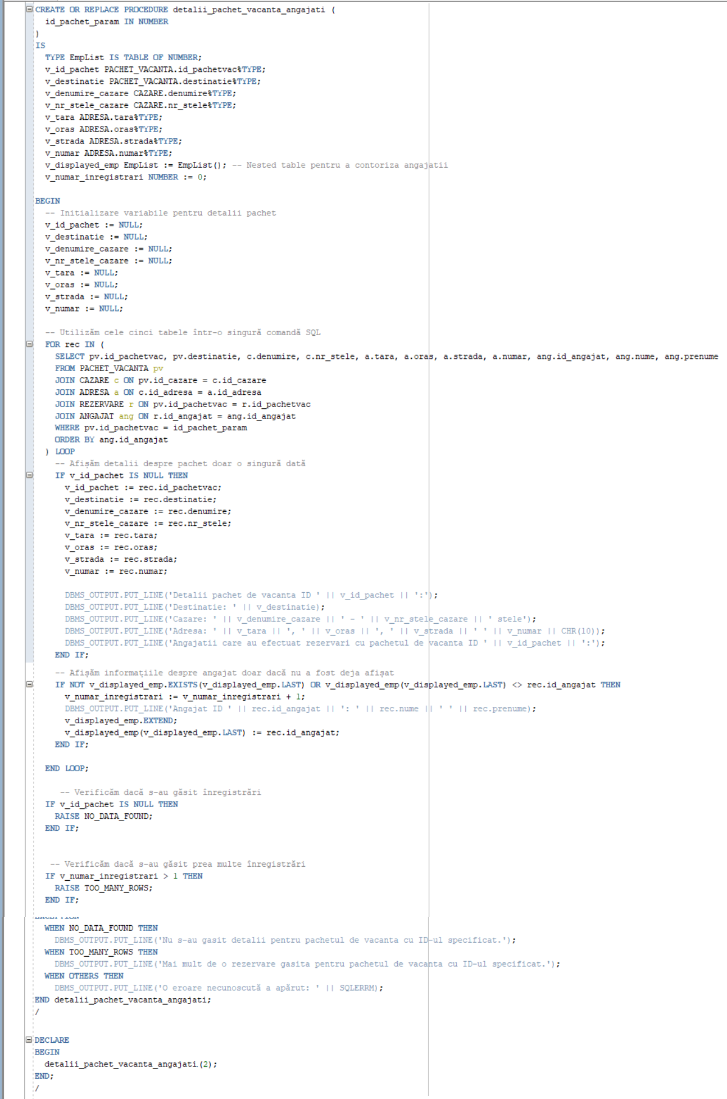

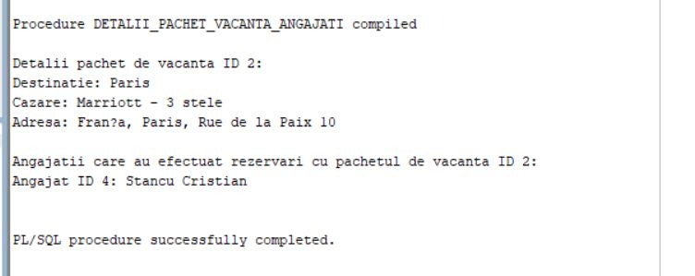

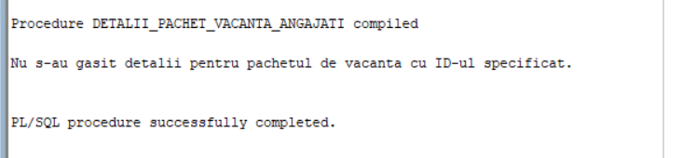

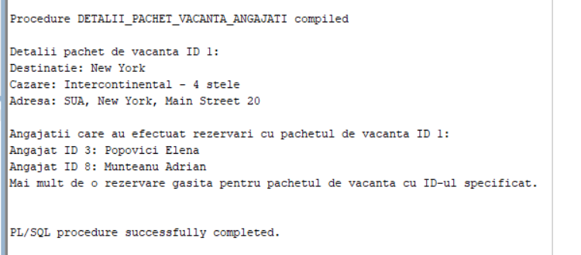

**10.Definiți un trigger de tip LMD la nivel de comandă. Declanșați trigger-ul.**

Definiti un trigger LMD la nivel de comanda care blocheaza stergerea pachetului cu destinatia „New York”.

CREATE OR REPLACE TRIGGER trg_prevent_delete_new_york

BEFORE DELETE ON PACHET_VACANTA

DECLARE

v_count NUMBER;

BEGIN

-- Verificăm dacă există înregistrări cu destinația "New York" care urmează să fie șterse

SELECT COUNT(*)

INTO v_count

FROM PACHET_VACANTA

WHERE destinatie = 'New York';

-- Dacă există astfel de înregistrări, anulăm operația DELETE și afișăm un mesaj de eroare

IF v_count > 0 THEN

RAISE_APPLICATION_ERROR(-20001, 'Stergerea pachetelor de vacanta cu destinatia "New York" este interzisa!');

END IF;

END trg_prevent_delete_new_york;

/

DELETE FROM PACHET_VACANTA WHERE DESTINATIE = 'New York';

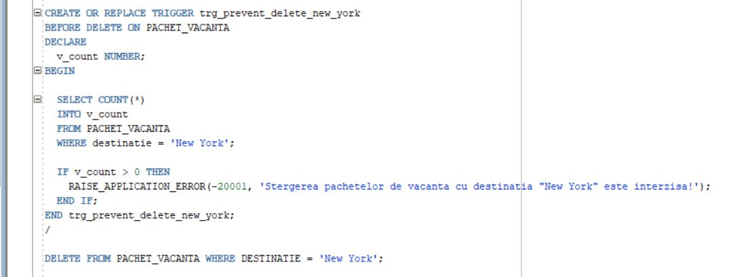7

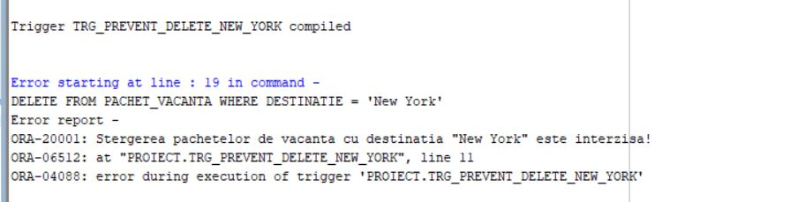

**11.Definiți un trigger de tip LMD la nivel de linie. Declanșați trigger-ul.**

Definiti un trigger de tip LMD la nivel de linie astfel incat atunci cand se schimba durata unui pachet de vacanta sa se modifice si pretul acestuia cu 10% pentru fiecare zi in plus/minus fata de durata initiala.

CREATE OR REPLACE TRIGGER TRG_UPDATE_PRET_SEJUR

BEFORE UPDATE ON PACHET_VACANTA

FOR EACH ROW

DECLARE

v_durata_veche NUMBER;

v_durata_noua NUMBER;

v_pret_vechi NUMBER;

BEGIN

v_durata_veche := :OLD.durata;

v_durata_noua := :NEW.durata;

v_pret_vechi := :OLD.pret_sejur;

IF v_durata_noua <> v_durata_veche THEN

DECLARE

v_diferenta_durata NUMBER;

BEGIN

v_diferenta_durata := v_durata_noua - v_durata_veche;

:NEW.pret_sejur := :NEW.pret_sejur + (v_diferenta_durata * (v_pret_vechi * 0.1));

END;

END IF;

END;

/

UPDATE PACHET_VACANTA

SET durata = 5

WHERE id_pachetvac = 5;

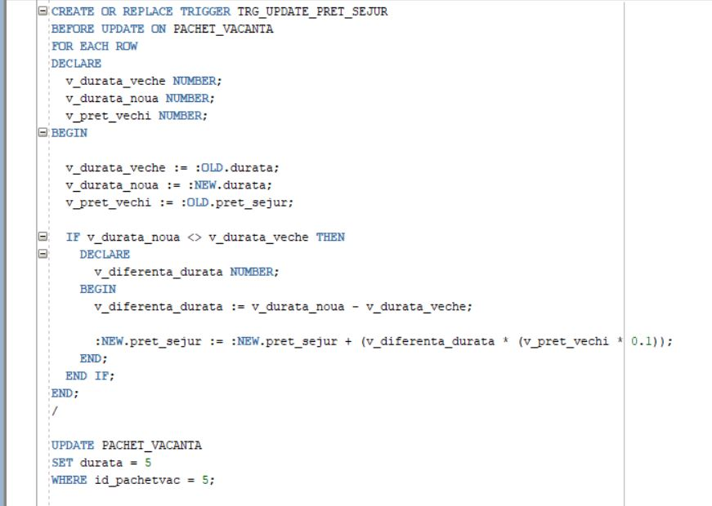

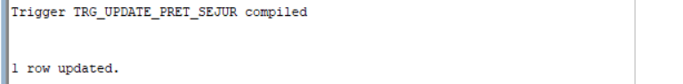

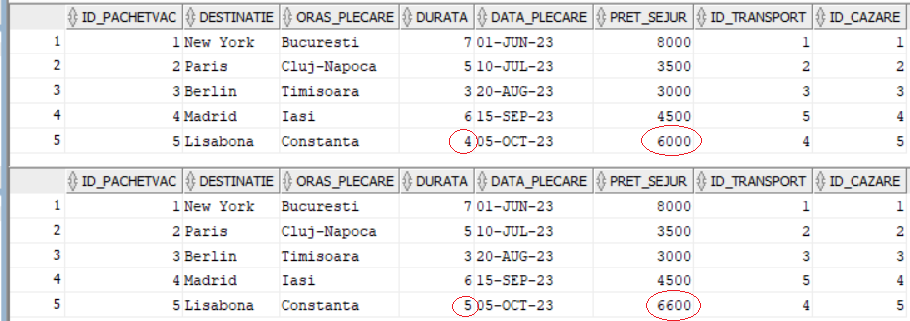

**12. Definiți un trigger de tip LDD. Declanșați trigger-ul.**

Definiti un trigger de tip LDD care sa nu permita stergerea tabelului „REZERVARE” din baza de date.

CREATE OR REPLACE TRIGGER trg_prevent_drop_rezervari

BEFORE DROP ON SCHEMA

DECLARE

v_object_name VARCHAR2(30);

BEGIN

v_object_name := ora_dict_obj_name;

IF ora_dict_obj_type = 'TABLE' AND v_object_name = 'REZERVARE' THEN

RAISE_APPLICATION_ERROR(-20001, 'Nu este permisa stergerea tabelei REZERVARE.');

END IF;

END;

/

DROP TABLE REZERVARE;

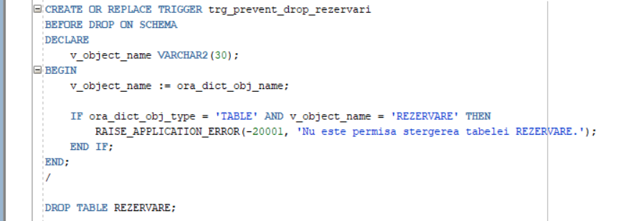

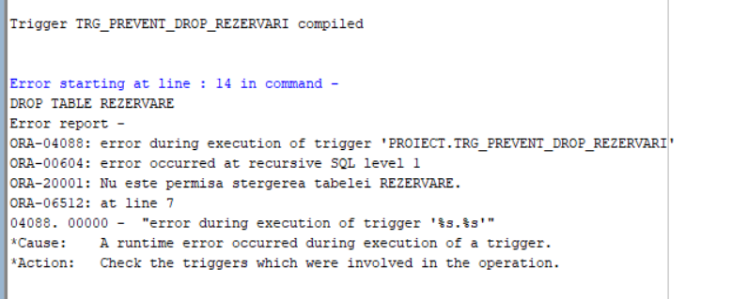

**13.Definiți un pachet care să conțină toate obiectele definite în cadrul proiectului.**

CREATE OR REPLACE PACKAGE PACHET_TURISM AS

PROCEDURE afisare_informatii_rezervare(p_id_rezervare IN NUMBER);

PROCEDURE detalii_rezervari(p_data_inceput IN DATE, p_data_sfarsit IN DATE);

FUNCTION detalii_pachet_vacanta(id_pachet_param IN NUMBER) RETURN VARCHAR2;

PROCEDURE detalii_pachet_vacanta_angajati(id_pachet_param IN NUMBER);

END PACHET_TURISM;

/

CREATE OR REPLACE PACKAGE BODY PACHET_TURISM AS

-- PROBLEMA 6

PROCEDURE afisare_informatii_rezervare(p_id_rezervare IN NUMBER) AS

v_data_rez DATE;

v_nr_pers NUMBER;

-- Folosirea tablourilor imbricate (NESTED TABLES) pentru detaliile pachetului de vacanta

TYPE DetaliiPachetTable IS TABLE OF Pachet_vacanta%ROWTYPE;

v_detalii_pachet DetaliiPachetTable;

-- Folosirea tablourilor indexate (INDEX BY TABLES) pentru detaliile rezervarii

TYPE DetaliiRezervareIndexByTable IS TABLE OF Rezervare%ROWTYPE INDEX BY PLS_INTEGER;

v_detalii_rezervare DetaliiRezervareIndexByTable;

-- Folosirea vectorilor (VARRAYS) pentru detaliile clientului

TYPE DetaliiClientVarray IS VARRAY(5) OF Client%ROWTYPE;

v_detalii_client DetaliiClientVarray := DetaliiClientVarray();

BEGIN

-- Obtine informatii despre rezervare

SELECT data_rez, nr_pers

INTO v_data_rez, v_nr_pers

FROM Rezervare

WHERE id_rezervare = p_id_rezervare;

-- Obtine informatii despre pachetul de vacanta din rezervare folosind tablourile imbricate (NESTED TABLES)

SELECT p.*

BULK COLLECT INTO v_detalii_pachet

FROM Pachet_vacanta p

WHERE p.id_pachetvac = (SELECT id_pachetvac FROM Rezervare WHERE id_rezervare = p_id_rezervare);

-- Obtine informatii despre rezervare folosind tablourile indexate (INDEX BY TABLES)

SELECT r.*

INTO v_detalii_rezervare(1)

FROM Rezervare r

WHERE r.id_rezervare = p_id_rezervare;

-- Obtine informatii despre client folosind vectorii (VARRAYS)

SELECT c.*

BULK COLLECT INTO v_detalii_client

FROM Client c

WHERE c.id_client = (SELECT id_client FROM Rezervare WHERE id_rezervare = p_id_rezervare);

-- Afiseaza informatii despre rezervare folosind tablourile indexate (INDEX BY TABLES)

DBMS_OUTPUT.PUT_LINE('Detalii rezervare:');

DBMS_OUTPUT.PUT_LINE(' Numar persoane: ' || v_detalii_rezervare(1).nr_pers);

DBMS_OUTPUT.PUT_LINE(' Data rezervare: ' || TO_CHAR(v_detalii_rezervare(1).data_rez, 'YYYY-MM-DD'));

-- Afiseaza informatii despre pachet folosind tablourile imbricate (NESTED TABLES)

FOR i IN 1..v_detalii_pachet.COUNT LOOP

DBMS_OUTPUT.PUT_LINE('Detalii pachet:');

DBMS_OUTPUT.PUT_LINE(' Destinatie: ' || v_detalii_pachet(i).destinatie);

DBMS_OUTPUT.PUT_LINE(' Oras plecare: ' || v_detalii_pachet(i).oras_plecare);

DBMS_OUTPUT.PUT_LINE(' Durata: ' || v_detalii_pachet(i).durata || ' zile');

DBMS_OUTPUT.PUT_LINE(' Data plecare: ' || TO_CHAR(v_detalii_pachet(i).data_plecare, 'YYYY-MM-DD'));

DBMS_OUTPUT.PUT_LINE(' Pret sejur: ' || v_detalii_pachet(i).pret_sejur);

END LOOP;

-- Afiseaza informatii despre client folosind vectorii (VARRAYS)

FOR i IN 1..v_detalii_client.COUNT LOOP

DBMS_OUTPUT.PUT_LINE('Detalii client care a efectuat rezervarea:');

DBMS_OUTPUT.PUT_LINE(' Nume: ' || v_detalii_client(i).nume);

DBMS_OUTPUT.PUT_LINE(' Prenume: ' || v_detalii_client(i).prenume);

DBMS_OUTPUT.PUT_LINE(' Sex: ' || v_detalii_client(i).sex);

DBMS_OUTPUT.PUT_LINE(' Numar de telefon: ' || v_detalii_client(i).nr_tel);

DBMS_OUTPUT.PUT_LINE(' Email: ' || v_detalii_client(i).email);

DBMS_OUTPUT.PUT_LINE(' Data nastere: ' || TO_CHAR(v_detalii_client(i).data_n, 'YYYY-MM-DD'));

END LOOP;

END;

-- PROBLEMA 7

PROCEDURE detalii_rezervari(p_data_inceput IN DATE, p_data_sfarsit IN DATE) AS

-- Cursor clasic pentru a obține rezervările în intervalul de date specificat

CURSOR cur_rezervari_clasic IS

SELECT id_rezervare, id_client, data_rez

FROM rezervare

WHERE data_rez BETWEEN p_data_inceput AND p_data_sfarsit;

-- Cursor parametrizat pentru a obține detalii suplimentare despre fiecare rezervare

CURSOR cur_detalii_rezervare (p_id_rezervare NUMBER) IS

SELECT r.id_rezervare, c.nume, c.prenume, p.destinatie, p.pret_sejur, r.data_rez

FROM rezervare r

JOIN client c ON r.id_client = c.id_client

JOIN pachet_vacanta p ON r.id_pachetvac = p.id_pachetvac

WHERE r.id_rezervare = p_id_rezervare;

-- Variabile pentru stocarea rezultatelor

v_id_rezervare NUMBER;

v_nume_client VARCHAR2(30);

v_prenume_client VARCHAR2(30);

v_destinatie VARCHAR2(20);

v_pret_sejur NUMBER;

v_data_rez DATE;

BEGIN

-- Deschidem cursorul clasic și iterăm prin rezervări

FOR rez IN cur_rezervari_clasic LOOP

v_id_rezervare := rez.id_rezervare;

-- Deschidem cursorul parametrizat și obținem detalii despre rezervare

FOR detalii IN cur_detalii_rezervare(v_id_rezervare) LOOP

v_nume_client := detalii.nume;

v_prenume_client := detalii.prenume;

v_destinatie := detalii.destinatie;

v_pret_sejur := detalii.pret_sejur;

v_data_rez := detalii.data_rez;

-- Afișăm sau stocăm rezultatele cum este necesar

DBMS_OUTPUT.PUT_LINE('Rezervare ID: ' || v_id_rezervare);

DBMS_OUTPUT.PUT_LINE('Data rezervare: ' || v_data_rez);

DBMS_OUTPUT.PUT_LINE('Nume client: ' || v_nume_client || ' ' || v_prenume_client);

DBMS_OUTPUT.PUT_LINE('Destinatie: ' || v_destinatie);

DBMS_OUTPUT.PUT_LINE('Pret sejur: ' || v_pret_sejur);

DBMS_OUTPUT.PUT_LINE('-------------------');

END LOOP;

END LOOP;

END detalii_rezervari;

-- PROBLEMA 8

FUNCTION detalii_pachet_vacanta (

id_pachet_param IN NUMBER

) RETURN VARCHAR2

IS

v_cursor SYS_REFCURSOR;

v_id_pachet NUMBER;

v_destinatie VARCHAR2(20);

v_denumire_cazare VARCHAR2(20);

v_nr_stele_cazare NUMBER;

v_tara VARCHAR2(20);

v_oras VARCHAR2(20);

v_strada VARCHAR2(20);

v_numar NUMBER;

NO_ID_FOUND EXCEPTION;

TOO_FEW_STARS EXCEPTION;

BEGIN

OPEN v_cursor FOR

SELECT pv.id_pachetvac, pv.destinatie, c.denumire, c.nr_stele, a.tara, a.oras, a.strada, a.numar

FROM PACHET_VACANTA pv

JOIN CAZARE c ON pv.id_cazare = c.id_cazare

JOIN ADRESA a ON c.id_adresa = a.id_adresa

WHERE pv.id_pachetvac = id_pachet_param;

FETCH v_cursor INTO v_id_pachet, v_destinatie, v_denumire_cazare, v_nr_stele_cazare, v_tara, v_oras, v_strada, v_numar;

IF v_cursor%NOTFOUND THEN

CLOSE v_cursor;

RAISE NO_ID_FOUND;

END IF;

IF v_nr_stele_cazare <= 3 THEN

CLOSE v_cursor;

RAISE TOO_FEW_STARS;

END IF;

CLOSE v_cursor;

RETURN 'Detalii pachet de vacanta ID ' || v_id_pachet || ':' || CHR(10) ||

'Destinatie: ' || v_destinatie || CHR(10) ||

'Cazare: ' || v_denumire_cazare || ' - ' || v_nr_stele_cazare || ' stele' || CHR(10) ||

'Adresa: ' || v_tara || ', ' || v_oras || ', ' || v_strada || ' ' || v_numar;

EXCEPTION

WHEN NO_ID_FOUND THEN

RETURN 'Nu s-a gasit niciun pachet de vacanta pentru ID-ul specificat.';

WHEN TOO_FEW_STARS THEN

RETURN'S-a gasit pachetul, dar cazarea are 3 sau mai putine stele!';

WHEN OTHERS THEN

RETURN 'O eroare necunoscuta a aparut.';

END detalii_pachet_vacanta;

-- PROBLEMA 9

PROCEDURE detalii_pachet_vacanta_angajati(id_pachet_param IN NUMBER) AS

TYPE EmpList IS TABLE OF NUMBER;

v_id_pachet PACHET_VACANTA.id_pachetvac%TYPE;

v_destinatie PACHET_VACANTA.destinatie%TYPE;

v_denumire_cazare CAZARE.denumire%TYPE;

v_nr_stele_cazare CAZARE.nr_stele%TYPE;

v_tara ADRESA.tara%TYPE;

v_oras ADRESA.oras%TYPE;

v_strada ADRESA.strada%TYPE;

v_numar ADRESA.numar%TYPE;

v_displayed_emp EmpList := EmpList(); -- Nested table pentru a contoriza angajatii

BEGIN

-- Initializare variabile pentru detalii pachet

v_id_pachet := NULL;

v_destinatie := NULL;

v_denumire_cazare := NULL;

v_nr_stele_cazare := NULL;

v_tara := NULL;

v_oras := NULL;

v_strada := NULL;

v_numar := NULL;

-- Utilizăm cele cinci tabele într-o singură comandă SQL

FOR rec IN (

SELECT pv.id_pachetvac, pv.destinatie, c.denumire, c.nr_stele, a.tara, a.oras, a.strada, a.numar, ang.id_angajat, ang.nume, ang.prenume

FROM PACHET_VACANTA pv

JOIN CAZARE c ON pv.id_cazare = c.id_cazare

JOIN ADRESA a ON c.id_adresa = a.id_adresa

JOIN REZERVARE r ON pv.id_pachetvac = r.id_pachetvac

JOIN ANGAJAT ang ON r.id_angajat = ang.id_angajat

WHERE pv.id_pachetvac = id_pachet_param

ORDER BY ang.id_angajat

) LOOP

-- Afișăm detalii despre pachet doar o singură dată

IF v_id_pachet IS NULL THEN

v_id_pachet := rec.id_pachetvac;

v_destinatie := rec.destinatie;

v_denumire_cazare := rec.denumire;

v_nr_stele_cazare := rec.nr_stele;

v_tara := rec.tara;

v_oras := rec.oras;

v_strada := rec.strada;

v_numar := rec.numar;

DBMS_OUTPUT.PUT_LINE('Detalii pachet de vacanta ID ' || v_id_pachet || ':');

DBMS_OUTPUT.PUT_LINE('Destinatie: ' || v_destinatie);

DBMS_OUTPUT.PUT_LINE('Cazare: ' || v_denumire_cazare || ' - ' || v_nr_stele_cazare || ' stele');

DBMS_OUTPUT.PUT_LINE('Adresa: ' || v_tara || ', ' || v_oras || ', ' || v_strada || ' ' || v_numar || CHR(10));

DBMS_OUTPUT.PUT_LINE('Angajatii care au efectuat rezervari cu pachetul de vacanta ID ' || v_id_pachet || ':');

END IF;

-- Afișăm informațiile despre angajat doar dacă nu a fost deja afișat

IF NOT v_displayed_emp.EXISTS(v_displayed_emp.LAST) OR v_displayed_emp(v_displayed_emp.LAST) <> rec.id_angajat THEN

DBMS_OUTPUT.PUT_LINE('Angajat ID ' || rec.id_angajat || ': ' || rec.nume || ' ' || rec.prenume);

v_displayed_emp.EXTEND; -- Extend the nested table

v_displayed_emp(v_displayed_emp.LAST) := rec.id_angajat;

END IF;

END LOOP;

EXCEPTION

WHEN NO_DATA_FOUND THEN

DBMS_OUTPUT.PUT_LINE('Nu s-au găsit detalii pentru pachetul de vacanță cu ID-ul specificat.');

WHEN TOO_MANY_ROWS THEN

DBMS_OUTPUT.PUT_LINE('Prea multe înregistrări găsite pentru pachetul de vacanță cu ID-ul specificat.');

WHEN OTHERS THEN

DBMS_OUTPUT.PUT_LINE('O eroare necunoscută a apărut: ' || SQLERRM);

END detalii_pachet_vacanta_angajati;

END PACHET_TURISM;

/

